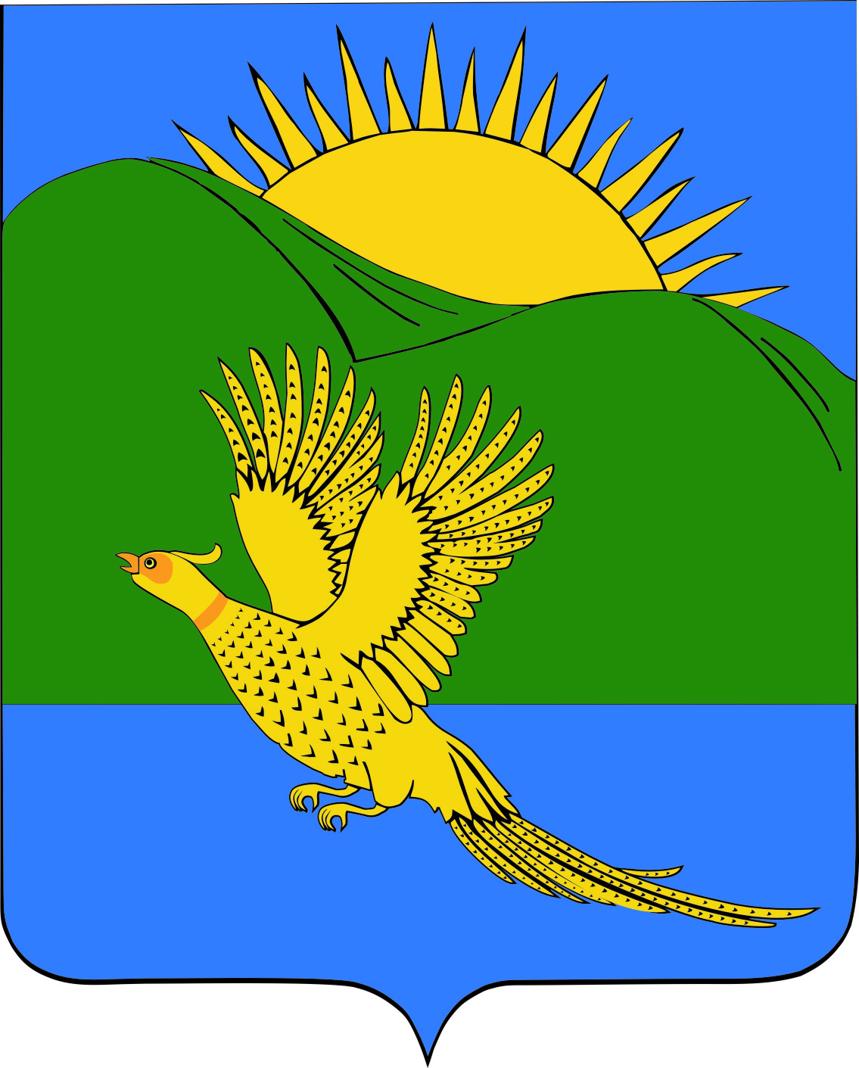
ДУМА
ПАРТИЗАНСКОГО МУНИЦИПАЛЬНОГО РАЙОНА
ПРИМОРСКОГО КРАЯ
Утратил силу № 228 от 26.08.2024
РЕШЕНИЕ
село Владимиро-Александровское

04.09.2013 № 420

О внесении изменений в муниципальный правовой акт «Положение «О представлении лицами, замещающими муниципальные должности, замещаемые на постоянной основе, сведений о своих доходах, об имуществе и обязательствах имущественного характера, а также сведений о доходах, об имуществе и обязательствах имущественного характера своих супруг (супругов) и несовершеннолетних детей», принятый решением Думы Партизанского муниципального района от 14.09.2012 № 331 (в ред. решений от 26.10.2012 № 343, от 26.04.2013 № 394)

С цель приведения муниципального правового акта в соответствие с действующим законодательством, руководствуясь Уставом Партизанского муниципального района, Дума Партизанского муниципального района

РЕШИЛА:

1. Принять муниципальный правовой акт «О внесении изменений в муниципальный правовой акт «Положение «О представлении лицами, замещающими муниципальные должности, замещаемые на постоянной основе, сведений о своих доходах, об имуществе и обязательствах имущественного характера, а также сведений о доходах, об имуществе и обязательствах имущественного характера своих супруг (супругов) и несовершеннолетних детей», принятый решением Думы Партизанского муниципального района 14.09.2012 № 331 (в ред. решений от 26.10.2012 № 343, от 26.04.2013 № 394)» (прилагается).

2. Направить муниципальный правовой акт главе Партизанского муниципального района для подписания и официального опубликования.

3. Настоящее решение вступает в силу со дня его принятия.

Председатель Думы С.Е. Шерстнев

МУНИЦИПАЛЬНЫЙ ПРАВОВОЙ АКТ

О внесении изменений в муниципальный правовой акт
«Положение «О представлении лицами, замещающими муниципальные должности, замещаемые на постоянной основе, сведений о своих доходах, об имуществе и обязательствах имущественного характера, а также сведений о доходах, об имуществе и обязательствах имущественного характера своих супруг (супругов) и несовершеннолетних детей»,
принятый решением Думы Партизанского муниципального района от 14.09.2012 № 331
(в ред. решений от 26.10.2012 № 343, от 26.04.2013 № 394)
Утратил силу № 228 от 26.08.2024

Принят решением
Думы Партизанского
муниципального района
от 04.09.2013 № 420

Внести в муниципальный правовой акт Положение «О представлении лицами, замещающими муниципальные должности, замещаемые на постоянной основе, сведений о своих доходах, об имуществе и обязательствах имущественного характера, а также сведений о доходах, об имуществе и обязательствах имущественного характера своих супруг (супругов) и несовершеннолетних детей», принятый решением Думы Партизанского муниципального района от 14.09.2012 № 331 (в ред. решений от 26.10.2012 № 343, от 26.04.2013 № 394) следующие изменения:

1. Пункты 10- 12 Положения - исключить.

2. Пункты 13-15 Положения считать соответственно пунктами 10- 12.

3. Настоящий муниципальный правовой акт вступает в силу со дня его официального опубликования.

Глава Партизанского муниципального района К.К. Щербаков

04 сентября 2013 года
№ 420-МПА

